[TPN°2 - Créer des commutateurs virtuels et réseaux de VM sous ESXI](https://www.studocu.com/row/document/universite-sidi-mohamed-ben-abdellah-de-fes/systemes-dinformation-reseaux-et-multimedia/tpn06-creer-des-commutateurs-virtuels-et-reseaux-de-vm-sous-esxi-copie/46423926?utm_campaign=shared-document&utm_source=studocu-document&utm_medium=social_sharing&utm_content=tpn06-creer-des-commutateurs-virtuels-et-reseaux-de-vm-sous-esxi-copie)

**Créer des commutateurs virtuels et réseaux de VM sous ESXI**

**Exploration de la mise en réseau par défaut**

Pour avoir une idée sur la mise en réseau, cliquez sur “Mise en Réseau” dans le panneau navigateur sur le côté gauche de l’interface de gestion de votre ESXi, et ensuite cliquez sur l’onglet “Groupes de ports”. Comme présenté dans la figure suivante, deux réseaux virtuels appelés “Groupes de ports” sont déjà configurés sur votre ESXi. Ces deux réseaux sont :

* VM Network : c’est un réseau dédié aux VM.
* Management Network : réseau dédié à la communication entre votre ESXi et le réseau local. Plus précisément, c’est le réseau qui a été configuré lors de l’installation de l’ESXi. Plus particulièrement, ce réseau est dédié à la gestion de l’ESXi comme son nom l’indique. C’est pour cette raison qu’il ne vous était pas proposé de rattacher vos VM à ce réseau.

Ces deux réseaux sont rattachés à un seul commutateur virtuel qui est vSwitch0.

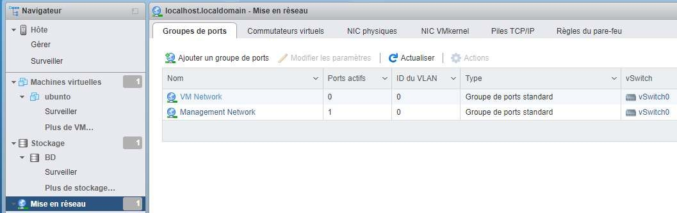

Pour avoir une idée de la topologie du commutateur virtuel vSwitch0, cliquez sur l’onglet “Commutateurs virtuels” et cliquez sur le “vSwitch0”.

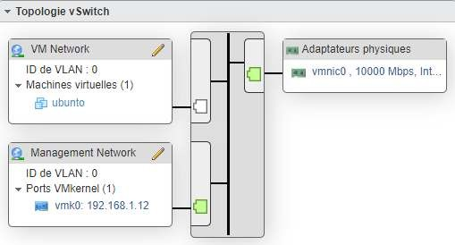

À partir de la figure ci-dessus, nous pouvons déduire que la topologie par défaut de votre réseau est celle illustrée dans la figure suivante. Dans cette topologie, toute les machines peuvent communiquer entre elles, puisqu’elles sont dans le même réseau et ont le même ID de VLAN.

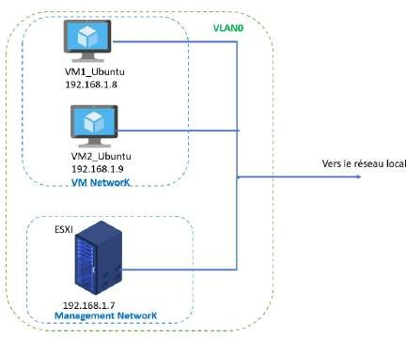

**Page** **2**

**Travail à faire :**

L’objectif est de créer un VLAN approprié aux machines virtuelles, nommé “VM intNet”, comme illustré dans la figure suivante. Pour atteindre un tel objectif, vous êtes chargé d’effectuer les tâches suivantes :

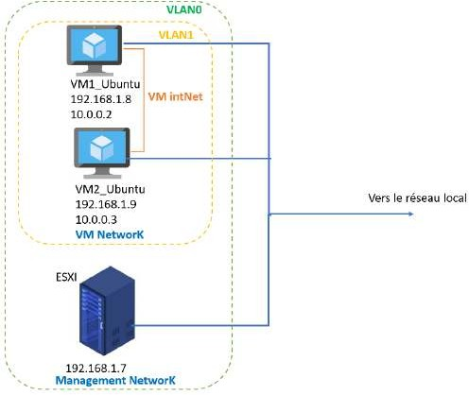

1. Créez un nouveau commutateur virtuel, nommé **vSwitch1**
2. Créez un groupe de ports pour le commutateur virtuel **vSwitch1** tel que :
   * Nom : VM IntNet
   * ID VLAN : 1
   * Commutateur virtuel : **vSwitch1**
3. Pour chaque VM, ajoutez une nouvelle interface réseau et connectez-la à ce nouveau commutateur virtuel **vSwitch1**
4. Mettez à jour l’adresse IP de la nouvelle interface pour chaque VM
5. Testez la connectivité entre les deux machines virtuelles en utilisant ces adresses IP.

**Page** **3**

**Correction :**

**Création d’un commutateur virtuel vSwitch1**

Pour ajuster la topologie réseau afin qu’elle soit adéquate avec celle proposée dans l’énoncé, vous avez besoin tout d’abord de créer un commutateur virtuel, nommé **vSwitch1**.

Pour ce faire, cliquez sur “Mise en réseau” dans le panneau navigateur sur le côté gauche de votre écran. Ensuite, cliquez sur l’onglet “Commutateurs virtuels”, puis cliquez sur “Ajouter un commutateur virtuel standard” et nommez-le vSwitch1.

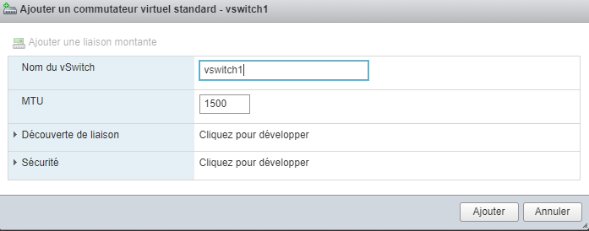

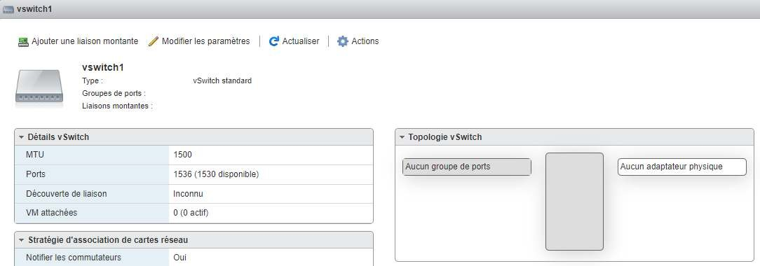

**Création d’un groupe de ports :**

Cette étape consiste à ajouter un groupe de ports qui sera attaché par la suite au commutateur virtuel vSwitch1 créé précédemment.

Pour ce faire, cliquez sur “Ajouter un groupe de ports”, nommez ce groupe de ports **VM IntNet**, mettez ID du VLAN égal à 1 et choisissez comme commutateur virtuel vSwitch1.

**Page** **4**

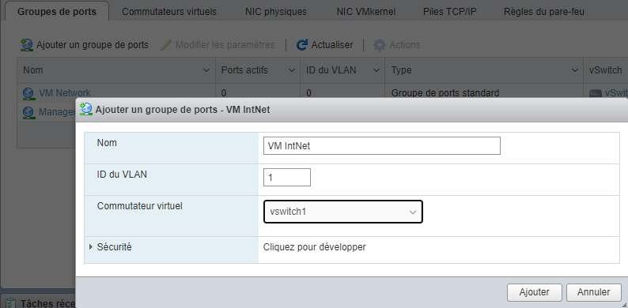

**Ajout d’une interface réseau à chaque VM et test de connectivité :**

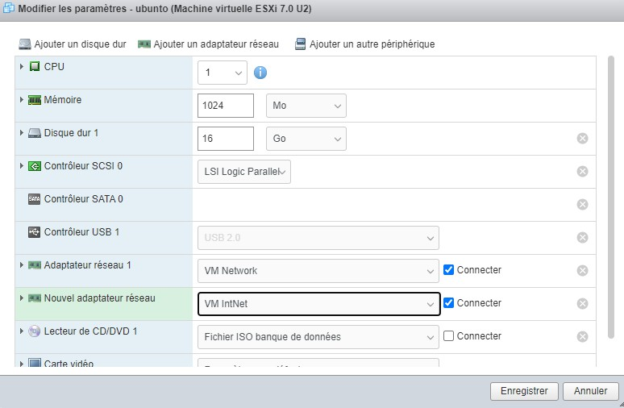Pour ajouter une interface réseau à une VM, il suffit d’aller dans la configuration de vos deux VM et de leur ajouter une interface réseau connectée au réseau “VM IntNet”, comme illustré dans la figure suivante.

N’oubliez pas de redémarrer vos VM pour que la nouvelle configuration soit prise en

compte.

**Page** **5**

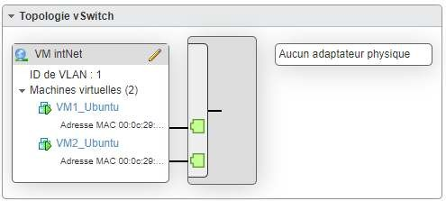Pour vérifier la mise en place de la topologie réseau mise en place, vérifiez la configuration de votre vSwitch1 qui sera similaire à celle illustrée par la figure ci-dessous.

**Configuration des adresses IP :**

La dernière étape à faire est d’attribuer des adresses IPs aux nouvelles interfaces créées pour les deux machines virtuelles. Comme indiqué dans l’architecture proposée, la VM1_Ubuntu aura comme adresse IP 10.0.0.2 et la VM2_Ubuntu aura comme adresse IP 10.0.0.3

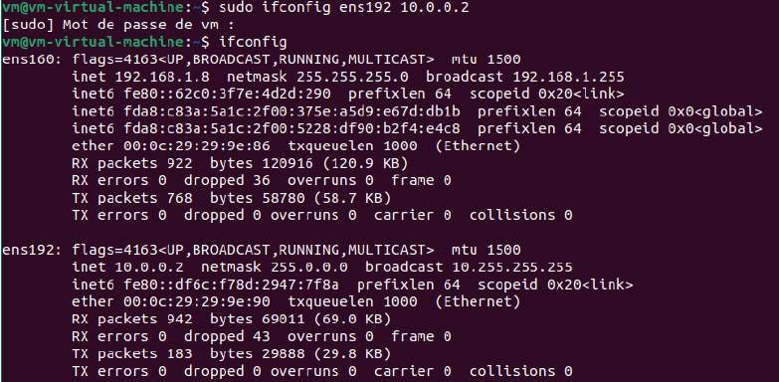- L’attribution d’une adresse IP à une interface se fait à l’aide de la commande ifconfig avec la syntaxe suivante : **$sudo ifconfig nom_de_l’interface @IP**

**Page** **6**

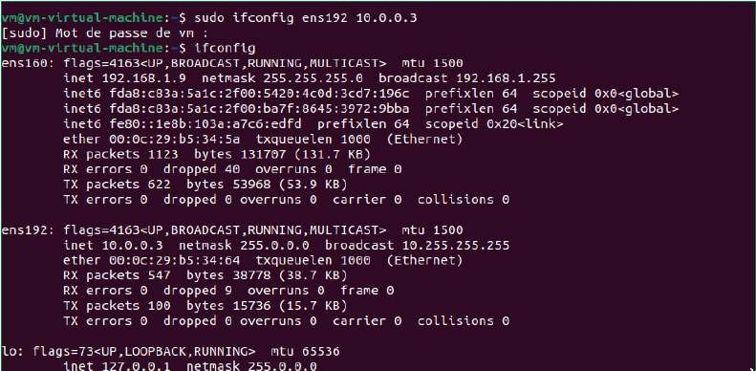

- Pour vérifier la connectivité, il vous suffit d’utiliser la commande ping suivie de l’adresse IP de la machine destinatrice.

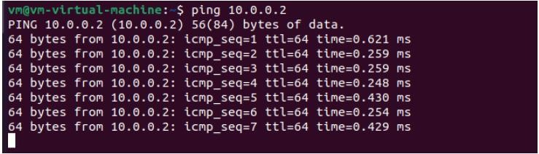

**Page** **7**